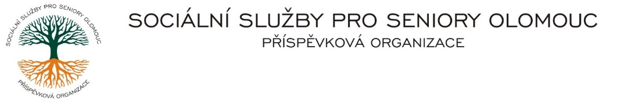Zikova č. 618/14, Nové Sady, 779 00 Olomouc

IČ 75004259 * tel.: 585757061

E-mail: [olomouc@sluzbyproseniory.cz](mailto:olomouc@sluzbyproseniory.cz) * DS cn5k73h

Zápis v OR v oddílu Pr, vložka 770 u Krajského soudu v Ostravě

Obj. č. : PÚ/197/2021 JM PEMI STAV

Vyřizuje/🕾: Pěcha/585757076 Fanderlíkova 10

E-mail: vedouciPU/sluzbyproseniory.cz

Web.str.: www.sluzbyproseniory.cz 796 01 Prostějov

Bank. sp..: KB Olomouc,

č.ú.: xxxxxxxxx

DIČ: CZ-750 042 59

**NEJSME PLÁTCI DPH**

Datum: 3.12.2021

##### Objednávka

* kompletní rekonstrukce a výměna nouzového osvětlení na chodbě a předvýtahového prostoru v budově CHB – Zikova xx, Olomouc.

CHB

Předpokládaná cena xxxxxxx Kč.

Příkazce operace: Správce rozpočtu: